Questão 1
Análise Descritiva: Em anexo, você recebeu uma base de dados (Bases Final ADS Jun2021)
com o consumo de energia residencial, comercial e industrial de cada região brasileira. Faça
uma análise descritiva das variáveis e, eventualmente, da relação entre elas.

Resposta: Dado o elevado numero de variáveis é possível observar que após o procedimento de tratamento das mesmas, incluindo a exclusão de valores nulos e a remoção de outliers os dados apresentam uma certa repetitividade no padrão, que pode ser verificada na tabela de estatísticas descritivas aqui apresentadas de forma separada por região e em outro quadro as estatísticas nacionais

Estatísticas da Região CO
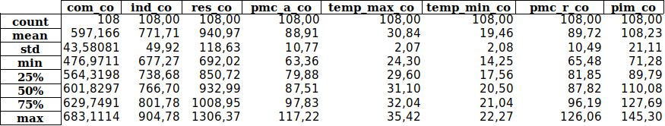

Estatísticas da Região N
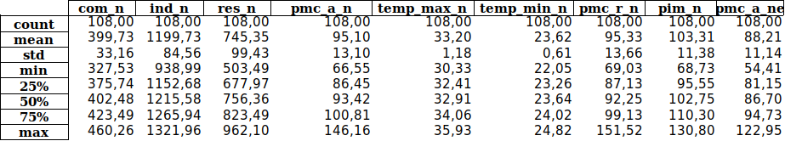

Estatísticas da Região NE
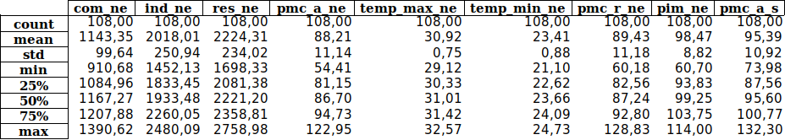
Estatísticas da Região S
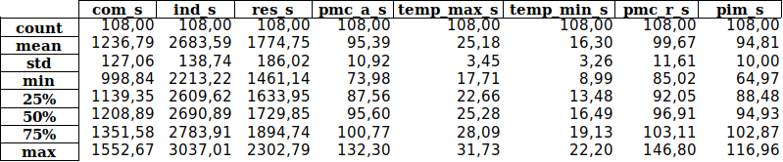

Estatísticas da Região SE
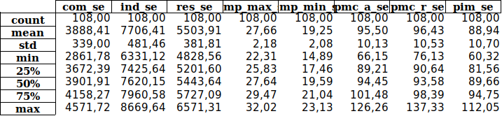

Estatísticas Nacionais
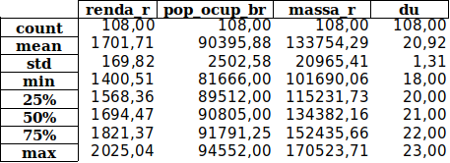

Sobre a relação entre elas deduz-se pela matriz de correlação e seu respectivo mapa de calor que não há nenhuma variável que sozinha seja capaz de explicar outra, o que pode ser verificado na matriz de correlação gerada no notebook entre as variáveis, e que não é possível generalizar um modelo aplicavel a todas as regiões de modo igual, pois o grau de correlação do consumo com variáveis como temperatura e comércio possuem diferentes graus de correlação nas diferentes regiões.

Para maior facilidade de visualização a matriz também foi exportada para o formato xlsx no arquivo ‘correl_tab.xlsx’

Questão 2
Modelagem: Utilizando-se das variáveis fornecidas na base de dados Bases Final ADS Jun2021.xlsx,forneça um modelo que projete, com a melhor acurácia possível, o consumo de energia industrial da região Sudeste para os próximos 24 meses.

1. Explique o método e a razão de utilizar a abordagem escolhida na sua projeção. Quais “insights” podem ser obtidos da modelagem?

Foram escolhidos 5 diferentes modelos aplicáveis à dados contínuos sendo eles : regressão linear com duas variáveis, considerando aquela identificada como de maior correlação com o consumo de energia, regressão linear múltipla, considerando o conjunto das variáveis, arvore de decisão simples, arvore de decisão com múltiplas variáveis e gradiente boosting. A razão da escolha foi que primeiro se elencou alguns modelos aplicaveis a regressão linear e na sequencia foi-se introduzindo gradualmente complexidade nos modelos de modo a verificar o grau de ajuste dos mesmos.

2. Forneça medidas para avaliar a qualidade da projeção do modelo

Foram identificadas medidas de acurácia das regressões (R2), o MSE (Erro médio absoluto) e o RMSE (Raiz quadrada do erro médio), cujos detalhes se encontram registrados no Notebook.

3. Justifique a escolha das variáveis explicativas e avalie o poder explicativo delas.
As variáveis escolhidas foram: consumo de energia, dias úteis, Pesquisa mensal do comercio (restrita e ampliada) e produção industrial. Estas variáveis foram escolhidas com base no teste de significância (estatística t de cada uma das variáveis independentes) realizado no modelo de regressão linear com múltiplas variáveis, conforme nota registrada no notebook.

Questão 3
Levando em consideração a modelagem apresentada acima, escolha os 5 melhores modelos
em termos de acurácia e argumente a razão de tê-los escolhido.

Questão 4
O que é possível tirar de conclusões a partir dos exercícios 1, 2, e 3?
Específicamente com relação ao trabalho percebeu-se que a produção de um modelo de eficacia comercialmente aceitável pode requerer menor grau de generalização em informações que no dataset se encontravam agregadas nacionalmente, como por exemplo renda e dias úteis, mas que independente desta limitação o consumo de energia industrial possui dependência com outros fatores que indiretamente impulsionam a produção industrial, como demanda energética no setor de comércio

Que o processo de extração de informações dos dados requer não somente um bom domínio da ferramenta técnica disponibilizada pelo Python, mas também bom domínio da ferramenta estatística

